上海经验不易学

原创 简思智库 [简思智库](javascript:void(0);)

**简思智库**

微信号 GNSSTT

功能介绍 策者简也，思而后行。

2022-01-17[原文](https://mp.weixin.qq.com/s?__biz=MzUyNzQyMzYwNQ==&mid=2247490395&idx=1&sn=0a0ebe629dfdfbdcee7538c6417a298f&chksm=fa7e9a41cd0913572bcb15a2c9b14c51cca1a0795ce9b4fe0360483fd38cdc23e0b9bb08c29c&scene=27#wechat_redirect&cpage=347) 发表于

收录于合集



点击蓝字关注我们



特约作者：卢永雄

**简思智库有话说：**

现实点讲，香港的控疫能力可能比西安也不如(至少缺乏健康码等工具)，但只会做上海那种不封区不全民检测的精准防控，却又未有精准追踪的能力，结果只能希望「成功靠运气」了。

* **铜锣湾宠物店一名23岁女职员初步确诊，怀疑感染Delta变种病毒，感染路径不明；**
* **早前58岁超市女理货员感染Omicron变种病毒的个案也未找到源头；**
* **不同的隐形传播链继续在社会中散发，本地疫情仍未受控。**

本地抗疫只是中等强度的措施，要加相当的运气，才可以成功抗疫。

另一种可能是时运较低，当隐型传播链踫上一个超级传播者，这个人如果1.无打针、2.到处去、3.有低免疫力慢性病，就会变成超级传播者，带来大爆发。

早前的空姐妈妈只是无打针加到处去，已惹出一大波疫情，遇上免疫力更差者就会出大事。

这种状况已不算是黑天鹅事件，顶多可以叫灰犀牛事件，这是一种相当常见以至人们习以为常的风险。

香港赌运气，内地并非如此。内地已经有多层次、多选择的精准防控的A、B、C、D、E方案在手，因时因地制宜出手。

当外媒集中讲西安封城出现这样或那样问题时，就没有多少讲上海控疫。

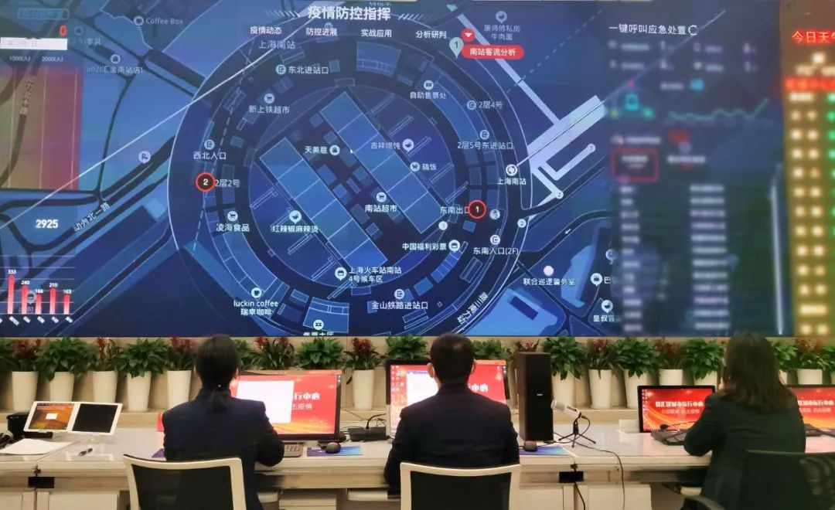

上海疫情防控指挥大屏

1







**上周末，上海「最小中风险区」上了内地多个热搜榜。**

当时上海公布新增一个疫情中风险地区是「静安寺街道愚园路228号」，实际上是一家奶茶店，面积200多呎，是迄今最小的一个风险区。

隔壁美发店仍正常营业，这算是精准施政的一个典型。

上海疫情的源头是一个由美国归来的留学生，于去年12月21日抵达上海浦东国际机场，入境后即进行14日集中隔离加7日家居医学监测，期间核酸检测结果一直是阴性，到最后一天家居监测核酸检测却呈阳性，确认是无症状感染者。

这个留学生涉嫌在居家医学监测期间违规外出用餐，结果感染了5人，当中3人是上述愚园路奶茶店的服务员，第4人是其中一个服务员的妹妹，第5人是留学生的一个密切接触者。

上海虽然启动市、区级疫情防控应急处置机制，但5名感染者都和美国留学生在同一条传播链上，而且都在隔离管控期间的筛查检测中确诊。

同时，由于检测2830个密接者全部阴性，他们均已被隔离管控。

上海方面认为这5名本土新冠病毒感染者，其风险大致可控。

结果，上海当然没有封城，也暂未展开全员检测。

上海和香港都不做全民检测，也不用封区封城。但两地疫情有大差异：

1. 上海确诊者传播链条清晰，未出现不明传播来源本土确诊者，目前未有迹象有隐形传播链。香港有隐形传播链。
2. 上海暂时只发现2代传播，香港已有5代以上传播，意味着病毒已在社会多点扩散。
3. 两地的差异背后包括追踪工具的不同。

内地有实名制的健康码，有定位功能，一发现确诊者，可以快速把所有密接者找出来，以Omicron 3日传一代计，在1、2日内找到所有密接者，在他们发病前隔离管控，就可以追截传播链。

香港安心出行不是实名制也没有定位功能，在牛气餐厅个案就有食客用太空咭登记安心出行，而未能联络，政府想追也追不到，漏网之鱼太多。

国泰空少去了屯门的东亚大药房买洗头水时播了毒，据说他记不起曾去过那里，若有定位一早就查了出来，染疫的药房东主未必会传给3个家人，若他的儿子一早隔离，就不会感染诊所女护士。

内地去年1月在湖北封城后，深知封城对人民生活和经济都有重大影响，所以在北京、上海、广州、深圳这些一线大城市，尽量不封城，甚至不一定做全城检测，之后逐渐发展出一套快速追踪、精准防控的常态化抗疫方案。

至于西安这等二线城市，过去未出过事，防疫意识较弱，到发现时疫情已经扩散，唯有用严厉的封城手法。

上海和西安相比，有很大差别。

现实点讲，香港的控疫能力可能比西安也不如(至少缺乏健康码等工具)，但只会做上海那种不封区不全民检测的精准防控，却又未有精准追踪的能力，结果只能希望「成功靠运气」了。

**不念过去**

**END**

**不畏将来**



卢永雄，政治、财经深度研究者。前星岛集团CEO、星岛报社总编、现巴士的报总编CEO。

欢迎您投稿原创文章到简思智库，让您的声音被更多人听到



请长按下方二维码添加简思智库工作微信投稿。（或搜索添加微信ID：**GTT_CN**）



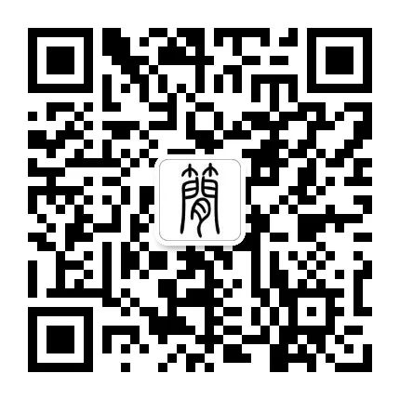





**感谢阅读，请关注我们，或点右下角“赞”和“在看”分享。**



### 精选留言

用户设置不下载评论